附件2：
2018年度上海市注册会计师协会
助理审计人员培训计划
期数 | 日期 | 课程内容 | 天数 | 教师
第1期 | 5/21-5/22 | 近期税收政策解读及实务操作 | 2+1 | 胡越川
 |  | 内控咨询业务拓展 |  | 应明德
 |  | 金融工具会计准则（网） |  | 宋航
第2期 | 6/12-6/13 | 管理会计与管理咨询 | 2+1 | 李敏
 |  | 中小企业融资管理 |  | 张桂芳
 |  | 新收入会计准则（网） |  | 赵耀
 |  | 与上司有效沟通（网） |  | 高伟
 |  | 管理沟通技巧（网）
第3期 | 7/3-7/4 | 税制改革与税收筹划 | 2+1 | 胡越川
 |  | 管理会计在企业增值服务中的运用 |  | 侯幼祥
 |  | 新收入会计准则（网） |  | 赵耀
 |  | 办公室如何有效地上传下达（网） |  | 胡鸿杰
第4期 | 7/16-7/17 | 企业重组并购中的会计审计问题 | 2+1 | 刁勇
 |  | 审计报告中的沟通关键审计事项及相关审计准则变化 |  | 应明德
 |  | 最新政府会计改革热点（网） |  | 朱丹
第5期 | 8/23-8/24 | 财政部《增值税会计处理》解读 | 2+1 | 李正华
 |  | 内部控制审计的理论与实践 |  | 侯幼祥
 |  | 企业税收战略（网） |  | 宋航
第6期 | 9/3-9/4 | 审计报告中的沟通关键审计事项及相关审计准则变化 | 2+1 | 应明德
 |  | 环境与形势——审计从业人员的法律风险防范与法治思维建设 |  | 贺伟跃
 |  | 互联网商业模式创新（网） |  | 陆建平
第7期 | 9/18-9/19 | 近期税收政策解读及实务操作 | 2+1 | 胡越川
 |  | 财政部《增值税会计处理》解读 |  | 李正华
 |  | 企业并购重组基础知识及操作实务（网） |  | 领带金融学院
 |  | 企业并购重组经典案例分析 （网） |  | 王怀方
第8期 | 11/1-11/2 | 长期股权投资及企业合并 | 2+1 | 刁勇
 |  | 目标与任务——《关于完善审计制度若干重大问题的框架意见》的解读 |  | 贺伟跃
 |  | 智能时代的财务共享与管理会计（网） |  | 王纪平
 |  | 办公室如何有效地上传下达（网） |  | 胡鸿杰
第9期 | 11/12-11/13 | 管理会计与管理咨询 | 2+1 | 李敏
 |  | 中小企业融资管理 |  | 张桂芳
 |  | 开启财务管理咨询之门（网） |  | 丁晓春
第10期 | 11/19-11/20 | 管理会计发展与前沿热点 | 2+1 | 陈胜群
 |  | 创新金融工具 |  | 田雪彦
 |  | 压力与情绪管理 |  | 崔丽娟
 |  | 大数据与互联网+ |  | 黄长胤
 |  | 会计准则理论沿革与最新修订（网） |  | 宋航

附件2-2：
2018年度上海市注册会计师协会
助理审计人员网络培训课程清单
序号 | 类别名称 | 课程名称 | 教师 | 学时
1 | 会计--财务会计 | 农民专业合作社会计 | 彭小琳 | 8
2 | 会计--管理会计 | 管理会计应用指引第100号-战略管理解读 | 王琴 | 5
3 | 会计--行政事业单位会计 | 《政府会计准则第6号-政府储备物资》讲解 | 朱丹 | 2
4 | 会计--行政事业单位会计 | 《政府会计准则第5号-公共基础设施》讲解 | 朱丹 | 4
5 | 会计--会计信息化 | 区块链：信任的革命 | 吴忠生 | 3
6 | 会计--会计信息化 | 互联网时代的财务转型—云计算与SaaS、大数据与AI | 俞洋 | 2
7 | 会计--会计信息化 | 电子发票 | 刘梅玲 | 3
8 | 会计--会计信息化 | 数据挖掘 | 刘梅玲 | 2
9 | 会计--会计信息化 | 图像识别 | 杨寅 | 2
10 | 审计--审计实务 | 注册会计师职业规划面面观 | 徐峥 | 2
11 | 审计--审计实务 | 会计师事务所质量控制:系统风险检查的发现与反思 | 齐飞 | 4
12 | 税法--税收政策 | 最新税收改革及展望 | 庞金伟 | 3
13 | 综合--注册会计师党建课程 | 全面解读十九大新党章—《中国共产党章程（修正案）》 | 陈凯龙 | 2
14 | 综合--注册会计师党建课程 | 坚持党的领导，坚定不移全面从严治党，深入推进党的建设新的伟大工程 | 曹鹏飞 | 2
15 | 综合--注册会计师党建课程 | 决胜全面建成小康社会，开启全面建设社会主义现代化国家新征程 | 丁元竹 | 2
16 | 综合--注册会计师党建课程 | 深刻领会新时代中国特色社会主义思想，准确落实其基本方略 | 陈冬生 | 2
17 | 综合--注册会计师党建课程 | 深入学习十九大报告，全面贯彻“十九大”精神 | 刘春 | 3

附件2-3：
2018年度上海市注册会计师协会
助理审计人员网络继续教育培训流程

第一步：登录指定的继续教育培训网站
1．输入网址：cpacyshanghai.ce.esnai.net
2．登录培训
在“学员登录”区，输入学习卡、密码登录。
学习卡和密码在QQ群（340994442）里向各事务所发放。
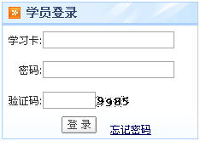

3．补充个人信息
登录后，在弹出的补充信息窗口，填写您的准确信息。
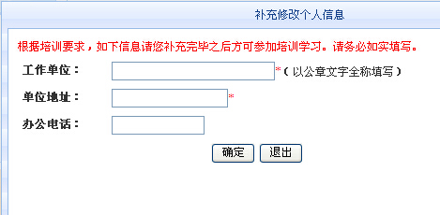

第二步：选课
1．选课。选课数量无上限，同一课程可以反复收听。为避免平台系统冲突建议多人用同一账号登录学习时避免同一时间学习同一课程。
（1）选课。点“选课”后即可看到“进入学习”按钮；
（2）取消选课。未听课前，可点“取消”取消选课。
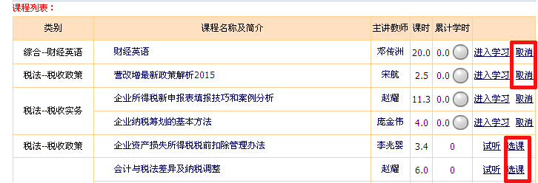

第三步：在线学习
1．在选课成功确认后，您可以选择需要学习的课程，点击“进入学习”。
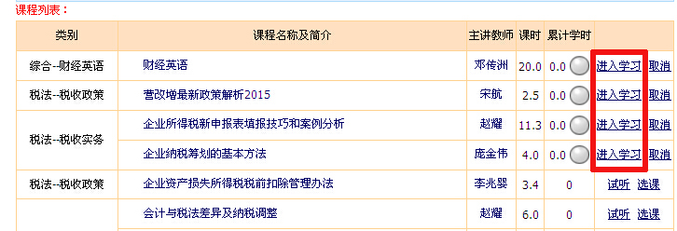

2．学习中心功能：
（1）课程学习：进入课程学习页面，点击“在线播放”，开始课程学习，系统将记录听课时长；每门课程附有“课后练习”及“讲义资料下载”（部分课程不提供讲义）。
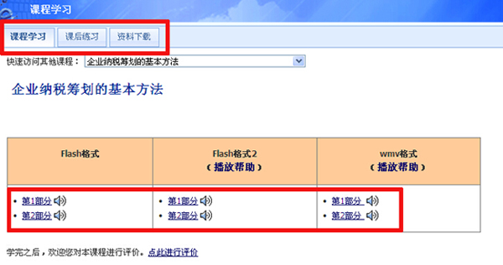
（2）答疑中心：培训相关提问24小时内答复；
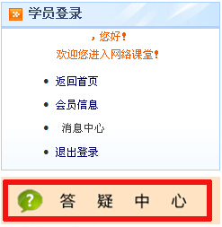
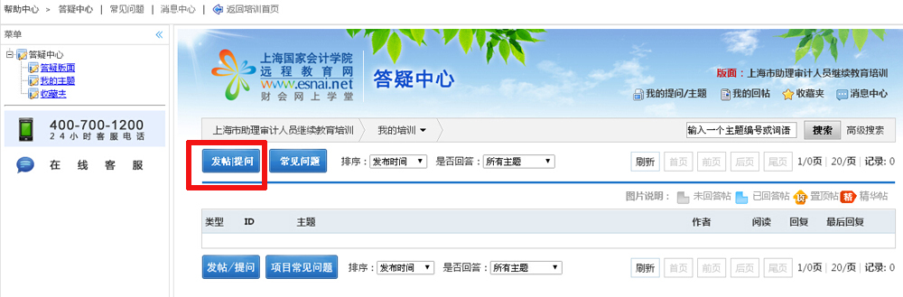

第四步：培训报告
在集团首页“培训信息”区可以查看自己的培训情况
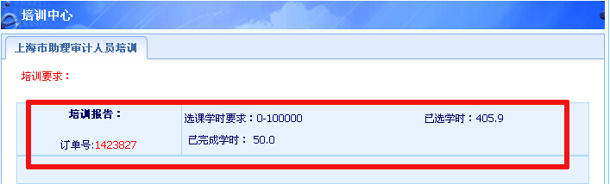

备注：教务咨询电话及工作时间
咨询电话：4007001200（免长途，只收市话费）
传真：021-69768028
E-mail: elearn@snai.edu

